Лабораторная работа № 8. Оптимизация
Абакумова Олеся Максимовна, НФИбд-02-22
Содержание

Список иллюстраций

Список таблиц

1 Цель работы
Основная цель работа — освоить пакеты Julia для решения задач оптимизации.

2 Задание
- Выполнить примеры, приведенные в лабораторной работе.
- Выполнить задания для самостоятельного выполнения

3 Выполнение лабораторной работы

3.1 Предварительные сведения
Под оптимизацией в математике и информатике понимается решение задачи нахождения экстремума (минимума или максимума) целевой функции в некоторой области конечномерного векторного пространства, ограниченной набором линейных и/или нелинейных равенств и/или неравенств.
Оптимизационной задачей называется задача определения наилучших с точки зрения структуры или значений параметров объектов.

3.1.1 Линейное программирование
В Julia для обработки данных используются наработки из других языков программирования, в частности, из R и Python.
Линейное программирование рассматривает решения экстремальных задач на множествах $n$-мерного векторного пространства, задаваемых системами линейных уравнений и неравенств.
Общей (стандартной) задачей линейного программирования называется задача нахождения минимума линейной целевой функции вида:
$$f\left(\vec{x}\right)=\sum_{j=1}^{n}{c_{j}}x_{j},$$
где $\vec{c}$ — коэффициенты, $\vec{x}∈R^{n}$.
Основной задачей линейного программирования называется задача, в которой есть ограничения в форме неравенств:
$$\sum_{j=1}^{n}{a_{ij}}x_{j}≥b_{i}, i=1,2,...,m,$$
$$x_{j}≥0, j=1,2,...,n.$$
Задачи линейного программирования со смешанными ограничениями, такими как равенства и неравенства, с наличием переменных, свободных от ограничений, могут быть сведены к эквивалентным с тем же множеством решений путём замены переменных и замены равенств на пару неравенств.
В Julia есть несколько средств, предназначенных для решения оптимизационных задач. Одним из таких средств является JuMP (https://jump.dev/) — язык моделирования и вспомогательные пакеты для формулирования и решения задач математической опти- мизации в Julia.
JuMP включает пакет Convex.jl (https://jump.dev/Convex.jl/stable/), позволяющий описать задачу оптимизации, используя естественный математический синтаксис, и решать её с помощью одного из решателей (COSMO, ECOS, SCS, GLPK, MathOptInterface). Предположим, что требуется решить следующую задачу линейного программирования:
$$12x+20y→min$$
при ограничениях:
$$6x+8y≥100,$$
$$7x+12y≥120,$$
$$x≥0, y≥0.$$
Воспользуемся JuMP и решателем линейного и смешанного целочисленного програм- мирования GLPK:
# Подключение пакетов:
import Pkg
Pkg.add("JuMP")
Pkg.add("GLPK")
using JuMP
using GLPK
Объект модели (контейнер для переменных, ограничений, параметров решателя и т. д.) в JuMP создаётся при помощи функции Model(), в которой в качестве аргумента указывается оптимизатор (решатель).
Переменные задаются с помощью конструкции @variable (имя объекта модели, имя и привязка переменной, тип переменной). Здесь же задаются граничные условия на переменные (если тип переменной не определён, он считается действительным) (рис. 1):
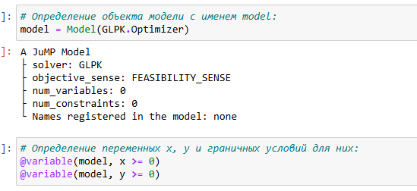
Рис. 1: Опредление объекта модели и определение граничных усл. для переменных
В качестве первого аргумента указан объект модели model, затем переменные $x$ и $y$, связанные с этой моделью (причём указанные переменные не могут использоваться в другой модели).
Ограничения модели задаются с помощью конструкции @constraint (имя объекта модели, ограничение. Далее следует задать собственно целевую функцию с помощью конструкции @objective (имя объекта модели, Min или Max, функция для оптимизации). Для решения задачи оптимизации необходимо вызывать функцию оптимизации. Следует проверять причину прекращения работы оптимизатора, используя конструк- цию termination_status(Объект модели). Процесс решения мог быть прекращён по ряду причин. Во-первых, решатель мог найти оптимальное решение или доказать, что проблема невозможна. Однако он также мог столкнуться с численными трудностями или прерваться из-за таких настроек, как ограничение по времени. Если возвращено значение OPTIMAL, найдено оптимальное решение (рис. 2):
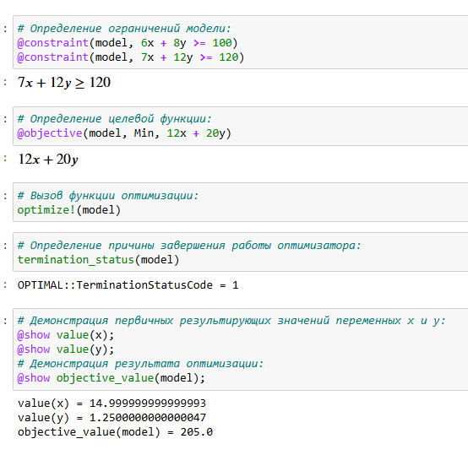
Рис. 2: Определение модели, цел. функции, ее вызов, статус работы оптимизатора и результат

3.1.2 Векторизованные ограничения и целевая функция оптимизации
Часто бывает полезно создавать коллекции переменных JuMP внутри более сложных структур данных. Можно добавить ограничения и цель в JuMP, используя векторизован- ную линейную алгебру.
Предположим, что требуется решить следующую задачу:
$$c^{T}\vec{x}→min$$
при заданных ограничениях:
$$A\vec{x}=\vec{b}, \vec{x}≥0, \vec{x}∈R^{n},$$
где:
$$A=\left(\begin{matrix}1 & 1 & 9 & 5 \\ 3 & 5 & 0 & 8 \\ 2 & 0 & 6 & 13\end{matrix}\right), \vec{b}=\left(\begin{matrix}7 \\ 3 \\ 5\end{matrix}\right), \vec{c}=\left(\begin{matrix}1 \\ 3 \\ 5 \\ 2\end{matrix}\right).$$
Воспользуемся JuMP и решателем линейного и смешанного целочисленного програм- мирования GLPK:
# Подключение пакетов:
import Pkg
Pkg.add("JuMP")
Pkg.add("GLPK")
using JuMP
using GLPK
Определим объект модели и зададим исходные значения матрицы $A$ и векторов $\vec{b}$, $\vec{c}$. Далее зададим массив переменных для компонент вектора $\vec{x}$ (рис. 3):
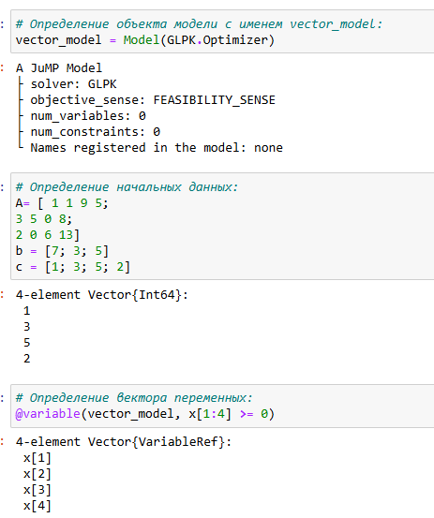
Рис. 3: Определение объекта модели, начальных данных и вектора переменных
Затем зададим ограничения в соответствии с условиями модели, определим ограничений модели, целевую функцию, вызовем функцию оптимизации, проверим наличие оптимального решения и просмотрим результат решения оптимизационной задачи (рис. 4):
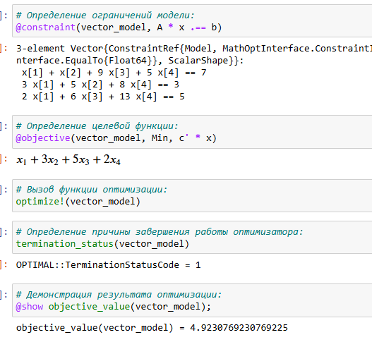
Рис. 4: Определение модели, функции, вызов статус работы оптимизатора и результат

3.1.3 Оптимизация рациона питания
В некоторых задачах требуется использование массивов, в которых индексы не являются целыми диапазонами с отсчётом от единицы. Например, требуется использовать переменную, индексируемую по названию продукта или местоположению. Тогда необходимо в качестве индекса использовать произвольный вектор. В Julia это можно реализовать с помощью DenseAxisArrays.
Рассмотрим применение DenseAxisArrays на примере решения задачи оптимизации рациона питания в заведении быстрого питания при условии, что задано ограничение на количество потребляемых калорий (1800–2200), белков (()), жиров (0–65) и соли (0–1779), а также перечень определённых продуктов питания с указанием их стоимости:
- гамбургер (2.49 ден.ед.),
- курица (2.89 ден.ед.),
- сосиска в тесте (1.50 ден.ед.),
- жареный картофель (1.89 ден.ед.),
- макароны (2.09 ден.ед.),
- пицца (1.99 ден.ед.),
- салат (2.49 ден.ед.),
- молочный коктейль (0.89 ден.ед.),
- мороженое (1.59 ден.ед.).
Также известно содержание калорий, белков, жиров и соли в указанных продуктах (рис. 5):
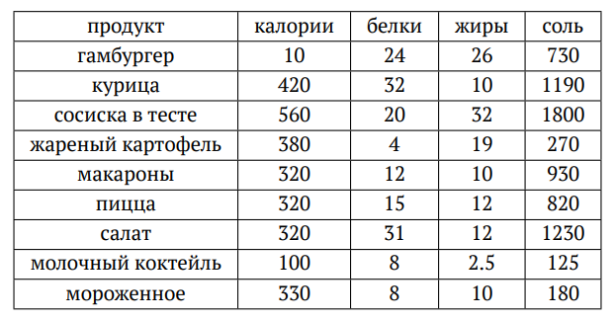
Рис. 5: Содержание калорий, белков, жиров и соли в продуктах питания
Воспользуемся JuMP и решателем линейного и смешанного целочисленного програм- мирования GLPK :
# Подключение пакетов:
import Pkg
Pkg.add("JuMP")
Pkg.add("GLPK")
using JuMP
using GLPK
Создадим контейнер JuMP для хранения информации об ограничениях (минимальное, максимальное) на количество потребляемых калорий, белков, жиров и соли. Введём массив данных с наименованиями продуктов и стоимости продуктов: (рис. 6):
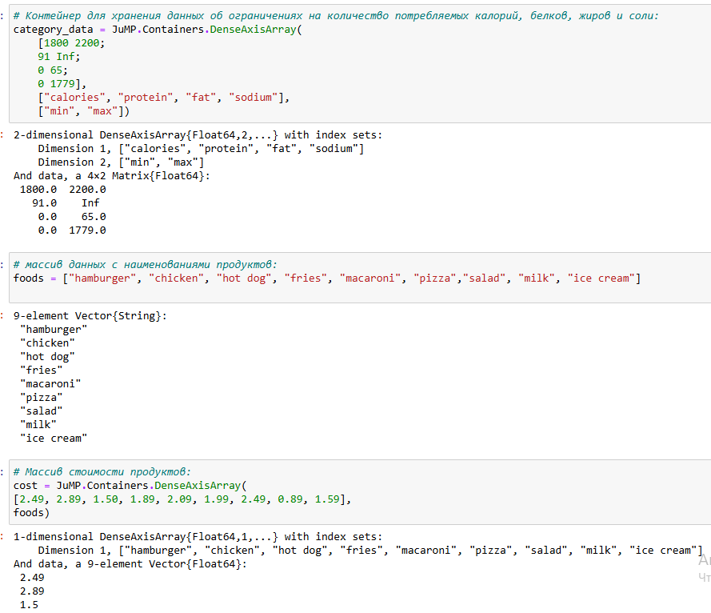
Рис. 6: Контейнер для хранения данных, массив данных с именами продуктов и массив стоимости продуктов
Введём сведения о содержании калорий, белков, жиров и соли в продуктах питания, определим объект модели, массив (рис. 7):
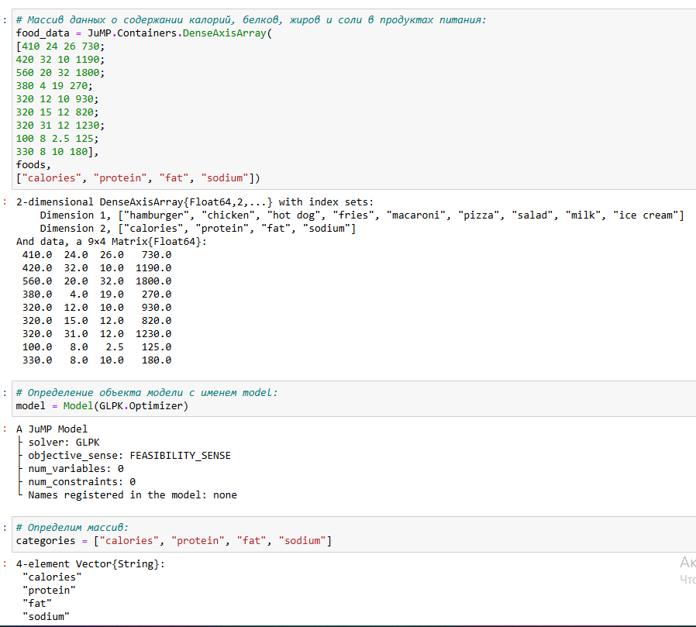
Рис. 7: Массив данных о содержании КБЖУ, определение объекта модели и поределение массива с категориями
Далее зададим переменные, зададим целевую функцию минимизации цены, ограничения в соотвтетствии с условиями модели (рис. 8):
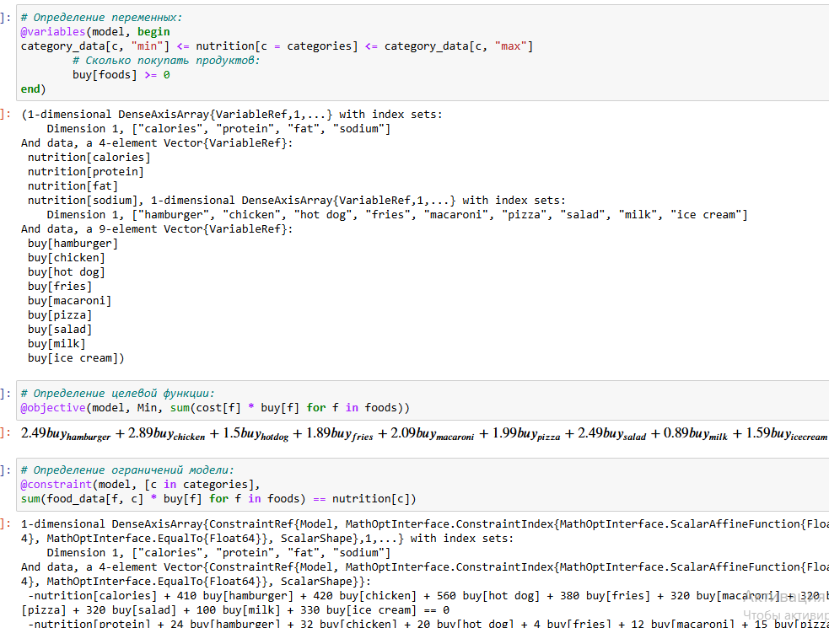
Рис. 8: Определение переменных, целевой функции и ограничений модели
Для решения задачи оптимизации вызовем функцию оптимизации, для просмотра результата решения модно вывести значение переменной buy (рис. 9):
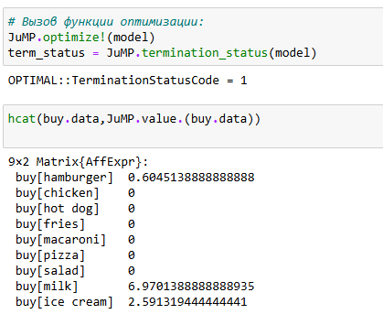
Рис. 9: Вызов функции оптимизации и результат
В результате оптимальным по цене и пищевой ценности будет предложено купить гамбургер, молочный коктейль и мороженное.

3.1.4 Путешествие по миру
Рассмотрим решение задачи определения оптимального числа паспортов, требующихся, чтобы объехать весь мир. При этом будем учитывать сведения о паспортах и ограничениях, указанных на ресурсе https://www.passportindex.org/. В табличной форме данные можно получить с ресурса https://github.com/ilyankou/ passport-index-dataset. Для решения задачи представляют интерес данные, указанные в файле passport-index-matrix.csv, в котором в первым столбце (Passport) указана страна отбытия (= от), в остальных столбцах указаны страны назначения (= до), на пересечении строк и столбцов указаны условия по наличию или отсутствию визы или другие ограничения (рис. 10):
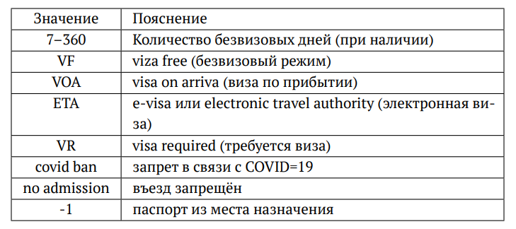
Рис. 10: Обозначения в сводной матрице по паспортам
Итак, попробуем решить задачу средствами Julia:
# Подключение пакетов:
import Pkg
Pkg.add("DelimitedFiles")
Pkg.add("CSV")
using DelimitedFiles
using CSV
Можем считать данные из имеющегося файла. Далее просматриваем файл, задаём переменную для подсчёта числа паспортов, задаём переменную vf, в которую заносим сведения при отсутствии необходимости получать визу (если в поле указано число, «VF» или «VOA») и определяем объект модели (рис. 11):
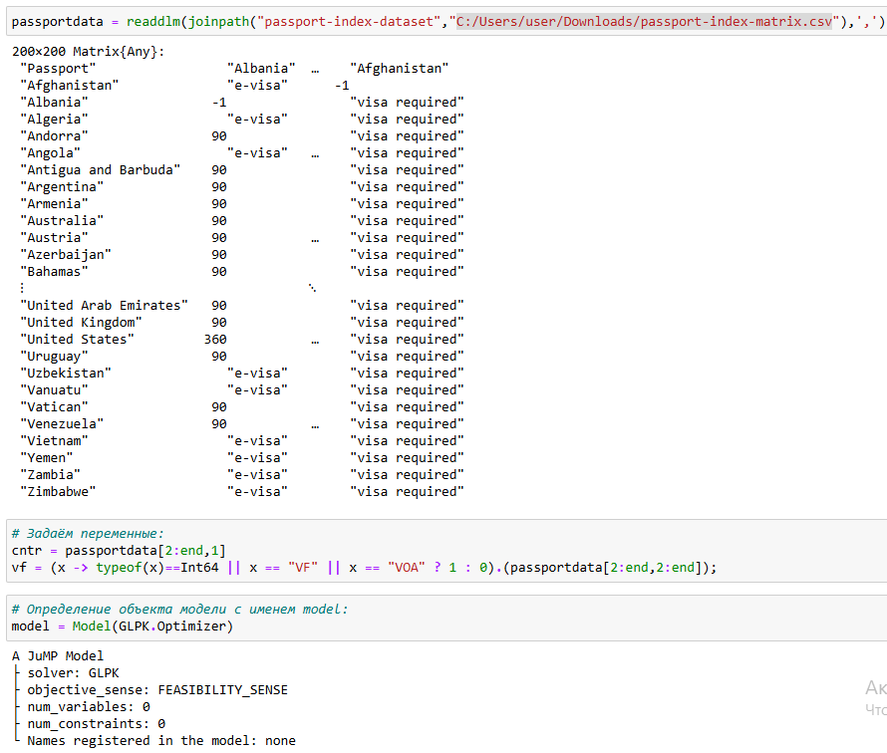
Рис. 11: Чтение файла, задание переменных и определение объекта модели
Добавляем переменные, ограничения и целевую функцию. Для решения задачи оптимизации вызываем функцию оптимизации, просматриваем результат (рис. 12):
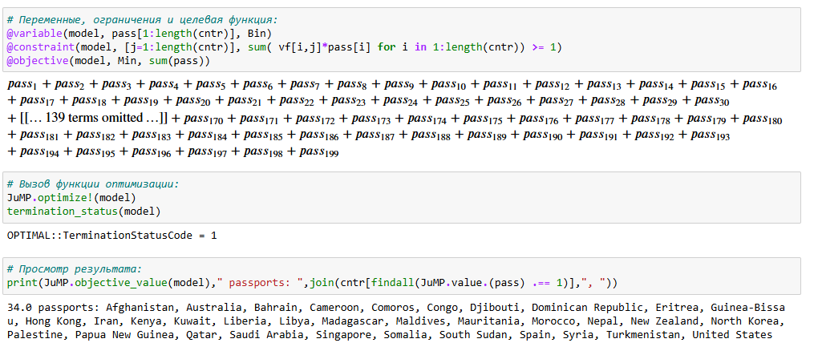
Рис. 12: Переменные, ограничения и целевая функция. Вызов функции и результат

3.1.5 Портфельные инвестиции
Портфельные инвестиции — размещение капитала в ценные бумаги, формируемые в виде портфеля ценных бумаг, с целью получения прибыли.
Инвестиционный портфель — процесс стратегического управления капиталом как оптимизированной, единой системой инвестиционных ценностей.
Предположим требуется решить оптимизационную задачу в следующей формулировке. Имеется капитал в 1000 ден. ед., который планируется инвестировать в три компании — Microsoft, Facebook, Apple. При этом есть данные еженедельных значений цен на акции этих компаний за определённый период времени. Необходимо определить доходность акций каждой компании за рассматриваемый период времени, после чего инвестировать в эти три компании так, чтобы получить возврат в размере не менее 2% от вложенной суммы.
Для решения оптимизационной задачи будем использовать пакет Convex.jl и оптимизатор (решатель) SCS. Кроме того, понадобится пакет Statistics.jl для получения матрицы рисков на основе расчёта ковариационных значений по доходности.
Сначала требуется подгрузить имеющиеся данные о еженедельных значениях цен на акции рассматриваемых компаний, отобразить данные на графике. Предположим данные размещены в файле stock_prices.xlsx в каталоге data в проекте.
Подключаем пакеты:
# Подключение необходимых пакетов:
import Pkg
Pkg.add("DataFrames")
Pkg.add("XLSX")
Pkg.add("Plots")
Pkg.add("PyPlot")
Pkg.add("Convex")
Pkg.add("SCS")
Pkg.add("Statistics")
using DataFrames
using XLSX
using Plots
pyplot()
using Convex
using SCS
using Statistics
Подгружаем данные еженедельных значений цен на акции компаний за определённый период времени во фрейм (рис. 13):
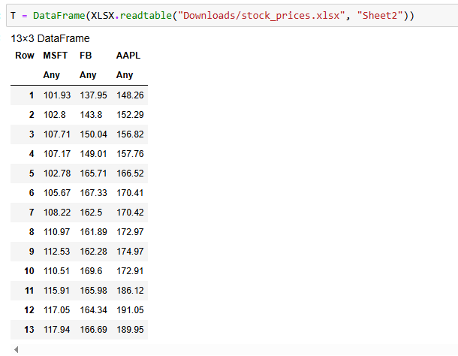
Рис. 13: Подгружение данных
Отображаем данные на графике (рис. 14):
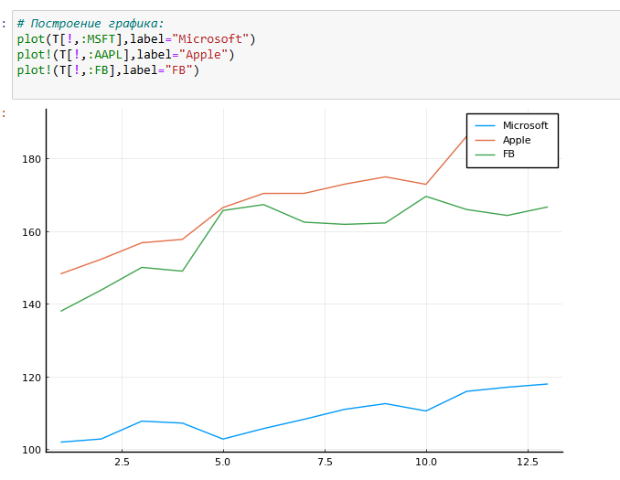
Рис. 14: Изменение цен на акции компаний за 13 дней
Для дальнейших расчётов данные по ценам на акции переформируем из фрейма в матрицу. Следует опираться не следующие формулы:
- Доходность акций:
$$R\left(i,t\right)=\frac{pr\left(i,t\right)−pr\left(i,t−1\right)}{pr\left(i,t−1\right)}.$$
- Целевая функция (минимизация риска):
$${\vec{x}}^{T}⋅\text{cov}\left(R\right)⋅\vec{x}→min.$$
- Ограничения:
$$\sum_{i=1}^{3}{x_{i}}=1,$$
$$\text{dot}\left(\vec{r},\vec{x}\right)≥0.02,$$
$$x_{i}≥0, i=1,2,3.$$
Далее необходимо сформировать матрицу рисков — ковариационную матрицу рассчи- танных цен доходности (рис. 15):
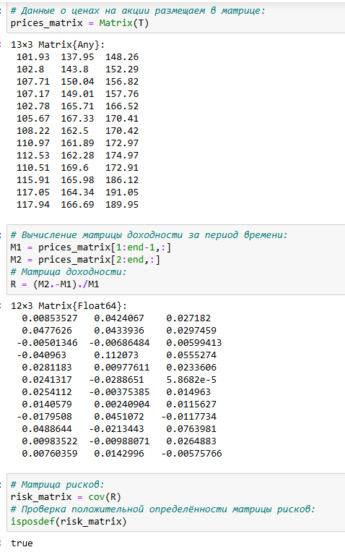
Рис. 15: Данные о ценаз на акции в матрице, вычисление матрицы доходности, матрица рисков и проверка поожительной определенности матрицы рисков
Доход от каждой из компаний получим из матрицы доходности как вектор средних значений. Далее нужно собственно сформулировать оптимизационную задачу. Пусть вектор $\vec{x}=\left(x_{1},x_{2},x_{3}\right)$ — вектор инвестиций, вектор $\vec{r}=\left(r_{1},r_{2},r_{3}\right)$ — вектор доходов от компаний. Тогда задача оптимизации будет иметь вид:
$${\vec{x}}^{T}\text{cov}\left(R\right)\vec{x}→\text{min}$$
при условии:
$$\sum_{i=1}^{3}{x_{i}}=1, \text{dot}\left(\vec{r},\vec{x}\right)≥0,02, x_{i}≥0, i=1,2,3,$$
где $\text{dot}\left(\vec{r},\vec{x}\right)$ — функция, определяющая возврат инвестиций. Формируем вектор инвестиций и определяем объект модели в соответствии с формулировкой оптимизационной задачи (при этом делаем задачу совместимой с DCP в соответствии с требованием пакета Convex.jl (рис. 16):
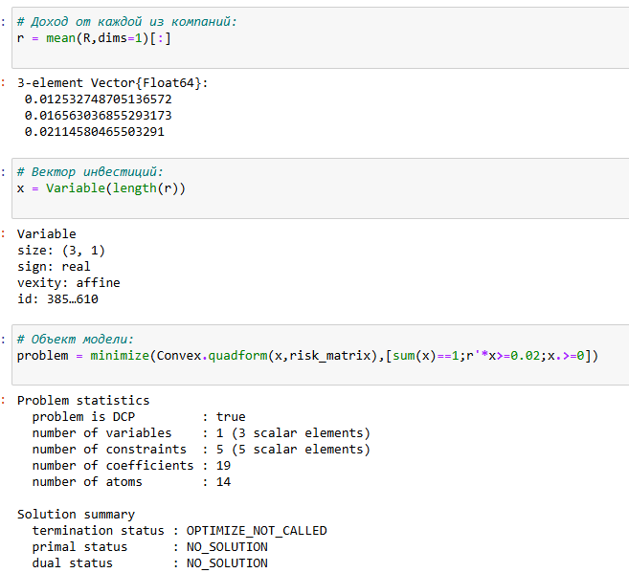
Рис. 16: Доход от каждой из компаний, вектор инвестиций, объект модели
Решаем поставленную задачу (рис. 17):
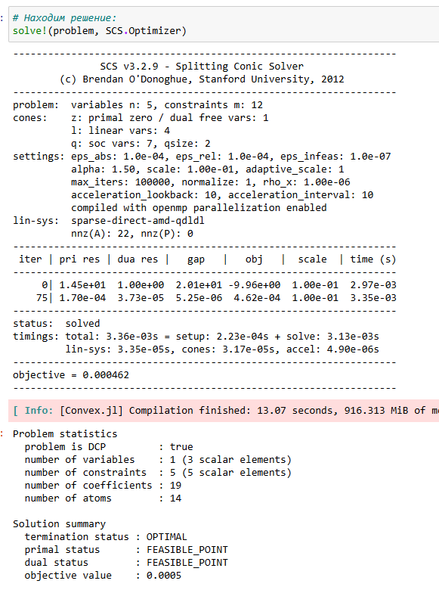
Рис. 17: Нахождение решения
Выводим значения компонент вектора инвестиций и проверяем выполнение условия $\sum_{i=1}^{3}{x_{i}}=1$. Также проверяем выполнение условия на уровень доходности от 2%, переводим процентные значения компонент вектора инвестиций в фактические денежные единицы. Далее сформируем новый фрейм, включающий исходные данные о недвижимости и столбец с данными о назначенном каждому дому кластере (рис. 18):
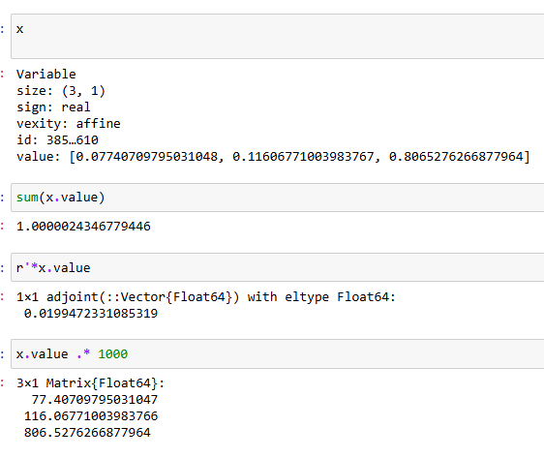
Рис. 18: Вывод результатов
В результате, получаем: надо инвестировать 77.4 ден. ед. в Microsoft, 116.1 ден. ед. в Facebook, 809.5 ден. ед. в Apple.

3.1.6 Восстановление изображения
Предположим есть изображение, на котором были изменены некоторые пиксели. Требуется восстановить неизвестные пиксели путём решения задачи оптимизации. Будем использовать пакет Convex.jl и оптимизатор (решатель) SCS, пакет ImageMagick.jl для работы с изображениями:
# Подключение необходимых пакетов:
import Pkg
Pkg.add("ImageMagick")
Pkg.add("Convex")
Pkg.add("SCS")
using Images
using Convex
using SCS
Загрузим изображение для последующей обработки, преобразуем изображение в оттенки серого и испортим некоторые пиксели(рис. 19):
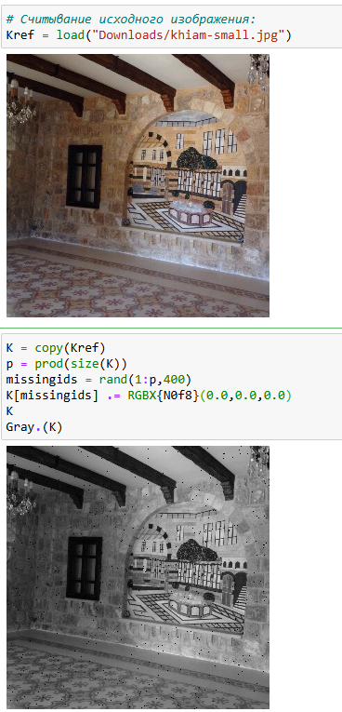
Рис. 19: Исходное изображение и искусственно испорченное изображение в оттенках серого
Формируем матрицу со значениями цветов, далее необходимо сформировать новую матрицу X, в которой минимизируется норма ядра матрицы (т.е. сумма сингулярных чисел элементов матрицы) так, что элементы, которые уже известны в матрице Y, остаются теми же самыми в матрице X.Решаем поставленную задачу (рис. 20):
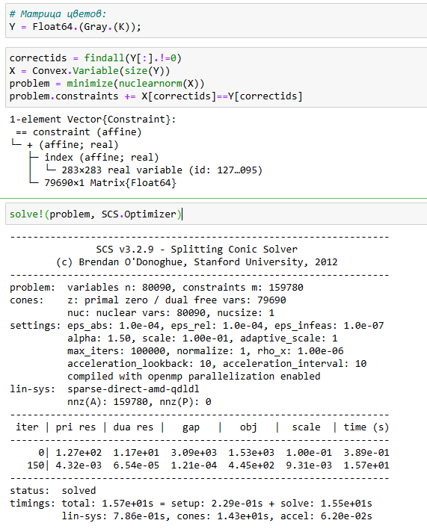
Рис. 20: Матрица цветов и решение
Выводим значение нормы и исправленное изображение (рис. 21):
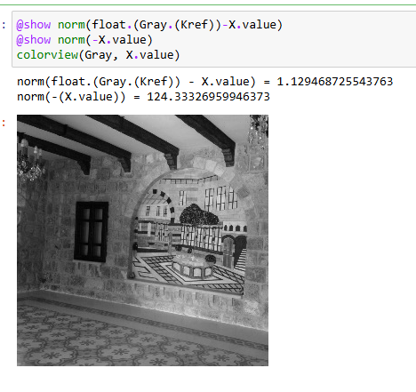
Рис. 21: Норма и исправленное изображение

3.2 Задания для самостоятельного выполнения
- Решите задачу линейного программирования (рис. 22):
$x_{1}+2x_{2}+5x_{3}→\text{max}$,
при заданных ограничениях:
$−x_{1}+x_{2}+3x_{3}≤−5, x_{1}+3x_{2}−7x_{3}≤10, 0≤x_{1}≤10, x_{2}≥0, x_{3}≥0.$
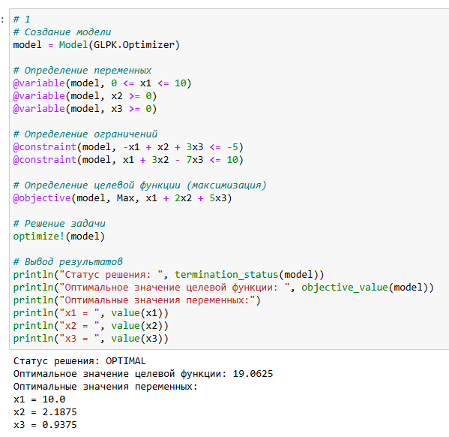
Рис. 22: Решение задачи № 1
- Решите предыдущее задание, используя массивы вместо скалярных переменных (рис. 23).
Рекомендация. Запишите систему ограничений в виде $A\vec{x}=\vec{b}$, а целевую функцию как $c^{T}\vec{x}$.
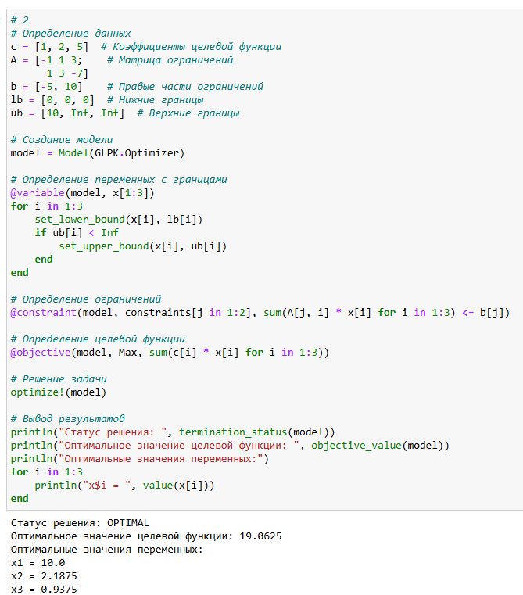
Рис. 23: Решение задачи № 2
- Решите задачу оптимизации (рис. 24):
${\left|A\vec{x}−\vec{b}\right|}_{2}^{2}→\text{min}$
при заданных ограничениях:
$\vec{x}≥0,$
где $\vec{x}∈R^{n},,A∈R^{m×n},,\vec{b}∈R^{m}$.
Матрицу $A$ и вектор $\vec{b}$ задайте случайным образом. Для решения задачи используйте пакет Convex и решатель SCS.
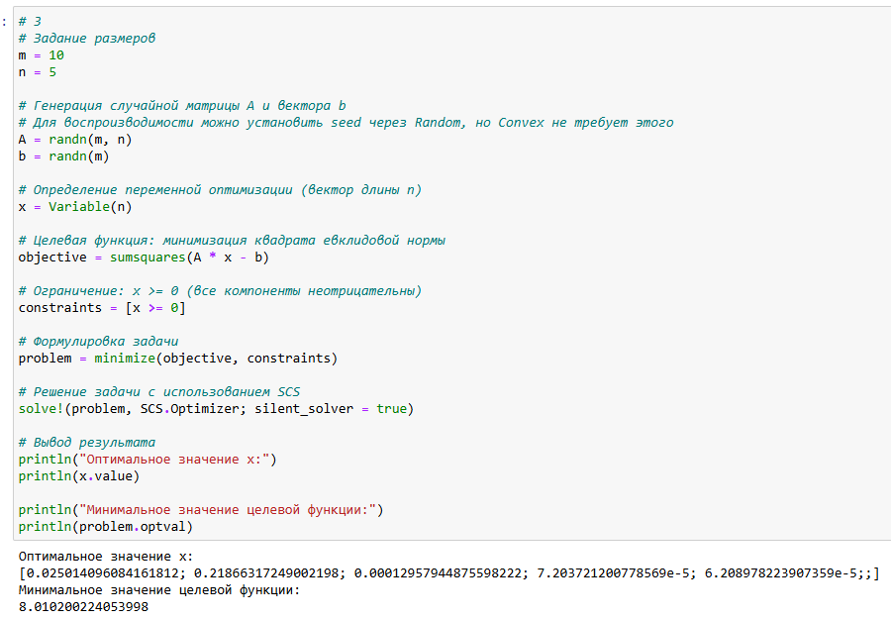
Рис. 24: Решение задачи № 3
- Проводится конференция с 5 разными секциями. Забронировано 5 залов различной вместимости: в каждом зале не должно быть меньше 180 и больше 250 человек, а на третьей секции активность подразумевает, что должно быть точно 220 человек. В заявке участник указывает приоритет посещения секции: 1 — максимальный приоритет, 3 — минимальный, а значение 10000 означает, что человек не пойдёт на эту секцию. Организаторам удалось собрать 1000 заявок с указанием приоритета посещения трёх секций. Необходимо дать рекомендацию слушателю, на какую же секцию ему пойти, чтобы хватило места всем. Для решения задачи используйте пакет Convex и решатель GLPK. Приоритеты по слушателям распределите случайным образом (рис. 25).
Решение:
# 4
# Настройка генератора случайных чисел
Random.seed!(123)
# Параметры задачи
num_sections = 5
num_participants = 1000
hall_capacities = [180, 190, 220, 200, 210] # Вместимость залов
hall_max = fill(250, num_sections) # Максимальная вместимость
# Генерация случайных приоритетов
# 1 - максимальный приоритет, 3 - минимальный, 10000 - не пойдет
priorities = Array{Int}(undef, num_participants, num_sections)
for i in 1:num_participants
for j in 1:num_sections
if rand() < 0.8 # 80% вероятности, что пойдет на секцию
priorities[i, j] = rand(1:3)
else
priorities[i, j] = 10000
end
end
end
# Создание модели
model = Model(GLPK.Optimizer)
# Переменные решения: x[i,j] = 1, если участник i идет на секцию j
model, x[1:num_participants, 1:num_sections, Bin]
# Целевая функция: минимизация суммы приоритетов
model, Min, sum(priorities[i, j * x[i, j]
for i in 1:num_participants for j in 1:num_sections])
# Ограничения:
# 1. Каждый участник идет ровно на одну секцию
for i in 1:num_participants
model, sum(x[i, j for j in 1:num_sections] == 1)
end
# 2. Ограничения по вместимости залов
for j in 1:num_sections
model, sum(x[i, j for i in 1:num_participants] >= hall_capacities[j])
model, sum(x[i, j for i in 1:num_participants] <= hall_max[j])
end
# 3. Особое требование для третьей секции
model, sum(x[i, 3 for i in 1:num_participants] == 220)
# Решение задачи
optimize!(model)
# Анализ результатов
println("Статус решения: ", termination_status(model))
println("Оптимальное значение целевой функции: ", objective_value(model))
# Распределение по секциям
distribution = zeros(Int, num_sections)
for j in 1:num_sections
distribution[j] = sum(round.(Int, value.(x[:, j])))
end
println("\nРаспределение участников по секциям:")
for j in 1:num_sections
println("Секция $j: $(distribution[j]) человек")
end
println("\nПример рекомендаций для первых 5 участников:")
for i in 1:5
assigned_section = findfirst(j -> value(x[i, j]) > 0.5, 1:num_sections)
println("Участник $i: Секция $assigned_section (приоритет: $(priorities[i, assigned_section]))")
end
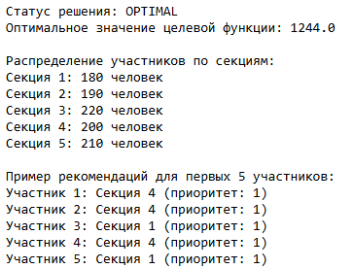
Рис. 25: Решение задачи № 4
- Кофейня готовит два вида кофе «Раф кофе» за 400 рублей и «Капучино» за 300. Чтобы сварить 1 чашку «Раф кофе» необходимо: 40 гр. зёрен, 140 гр. молока и 5 гр. ванильного сахара. Для того чтобы получить одну чашку «Капучино» необходимо потратить: 30 гр. зёрен, 120 гр. молока. На складе есть: 500 гр. зёрен, 2000 гр. молока и 40 гр. ванильного сахара.
Необходимо найти план варки кофе, обеспечивающий максимальную выручку от их реализации. При этом необходимо потратить весь ванильный сахар. Для решения задачи используйте пакет JuMP и решатель GLPK (рис. 26):
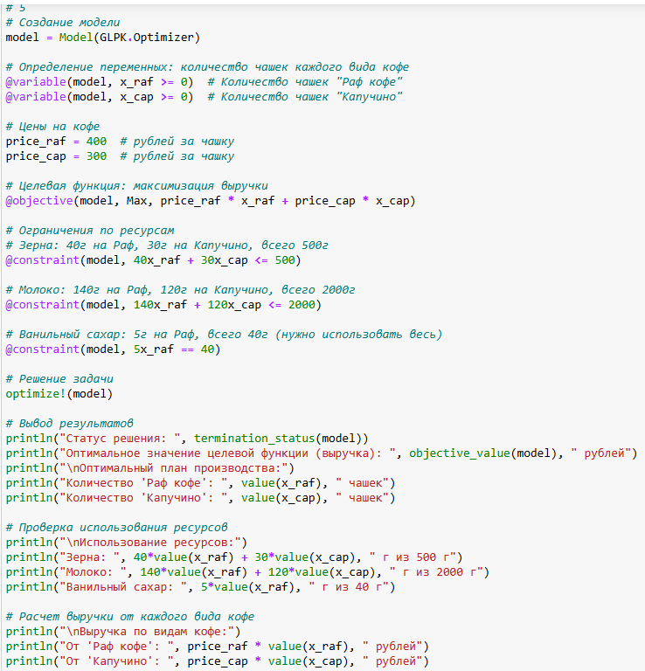
Рис. 26: Решение задачи № 5
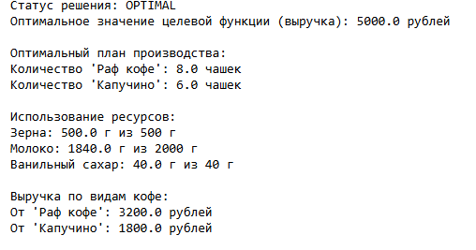
Рис. 27: Решение задачи № 5

4 Выводы
В результате выполнения данной лабораторной работы я освоила спакеты Julia для решения задач оптимизации.

